ЗАЯВЛЕНИЕ
Ф.И.О.:
Гражданство:
Дата рождения: « » г.
Место рождения:
Паспорт серии № Дата выдачи
Выдан…………………………………………………………………………
(наименование органа, выдавшего паспорт) Образование (нужное отметить): □ среднее □ среднее профессиональное □ незаконченное высшее □ высшее
Документ об
образовании……… № …..
(аттестат, диплом, другое - указать)
Дата выдачи………… выдан
(наименование образовательного учреждения)
Свидетельство об окончании школы искусств - ДШИ ( □ музыкальной, □ художественной, □ хореографической, □ театральной), год окончания ………, специальность …………………………………………………………. (инструмент …………………………)
Основной иностранный язык, изучавшийся в школе:
Другие иностранные языки:
Адрес постоянной регистрации (прописки): .
Домашний телефон Мобильный телефон
Фактический адрес проживания:
Место работы, должность. '
Служебный телефон
Семейное положение: □ не женат □ не замужем □ женат □ замужем □ разведен □ разведена □ вдовец □ вдова

Отец………………………………………………………………………………………………
(фамилия, имя, отчество)
Место работы, должность………………………………………………………………………
Служебный телефон……………………………………………………………………………
Мать …………………………………………………………………………………………….
(фамилия, имя, отчество)
Место работы, должность……………………………………………………………………..
Служебный телефон …………………………………………………………………………..
Адрес проживания родителей…………………………………………………………………………
Домашний телефон родителей ……………………………………………………………………….
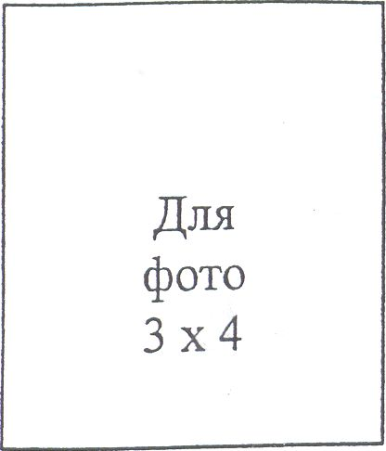
Источник информации об Академии: ……………………………………………………………
Способ возврата поданных документов (оригинала документа об образовании) в случае непоступления на обучение…………………………………..
Факультет
Направление(я) подготовки (специальность(и)) 1приоритет …… 2приоритет………………………………………………………………………………………………… 3приоритет…………………………………………………………………………………………………Условия поступления: в рамках квоты………………………по общему конкурсу………………..на договорной основе…………………….в рамках квоты для целевого приема……………………………в рамках квоты для иностранных граждан………………..
Сведения о результатах ЕГЭ по русскому языку и литературе (какие результаты
ЕГЭ, по каким предметам)
Участие во вступительных испытаниях по русскому языку и литературе, проводимых вузом самостоятельно (при отсутствии действительных результатов ЕГЭ)……………………………………………………………………………………………….
Наличие диплома победителя или призера соответствующей олимпиады школьников (при наличии реквизитов диплома победителя соответствующей олимпиады)……………
Наличие индивидуальных достижений……………………………………………….
Наличие преимущественного права на поступление
Характер инвалидности
Группа
Справка об установлении инвалидности. Серия………………...№……………..дата выдачи ……………………………….кем выдана
Нуждаетесь ли Вы в общежитии (да, нет)

Подписью поступающего фиксируется следующее;
– получение высшего профессионального образования данного уровня впервые,
– подтверждение подачи заявления в не более чем в пять вузов,
– согласие на обработку персональных данных,
ознакомление:
– с информацией об ответственности за достоверность сведений, указанных в заявлении и за подлинность документов, подаваемых при приеме,
– с датой представления в приемную комиссию документа об образовании государственного образца;
– с правилами подачи апелляции при приеме на первый курс по результатам проведения вступительных испытаний, проводимых вузом самостоятельно;
– с информацией о предоставляемых поступающим особых прав и преимуществ;
– с лицензией на право ведения РГСАИ образовательной деятельности,
– со свидетельством о государственной аккредитации РГСАИ и приложениями к ним по выбранному направлению подготовки (специальности);
– с правилами приема и обучения в РГСАИ (РГСАИ производит зачисление по результатам конкурсного отбора и имеет право на отчисление любого студента по причине профессиональной непригодности и различным нарушениям Устава академии).
Дата заполнения Подпись………………………….

